江苏科技大学“毕业论文”使用指南（学生版）

1.登录平台
使用毕业论文模块进行论文开题和撰写时，仅能使用PC端操作，学生登录远程教育平台后，依次点击“论文-论文流程”。当没有到做毕业论文的时间时，该功能不可用，显示“尚未开始”。
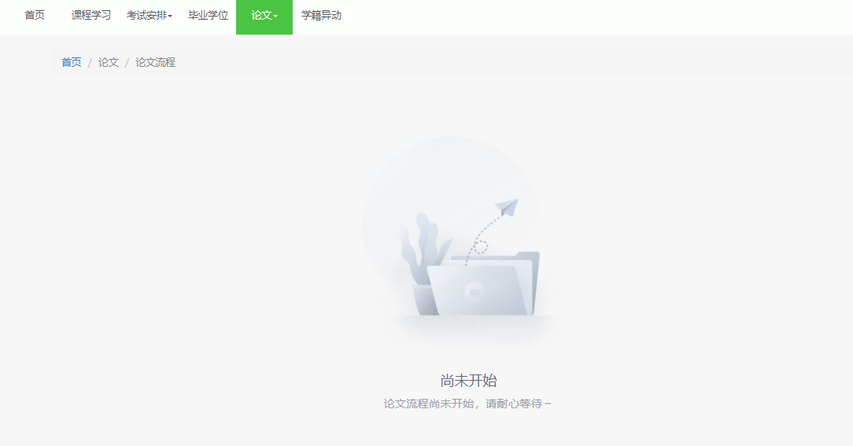
- 论文资料模板
依次点击“论文-论文资料模板”可下载学校开放的论文相关模板资料等。
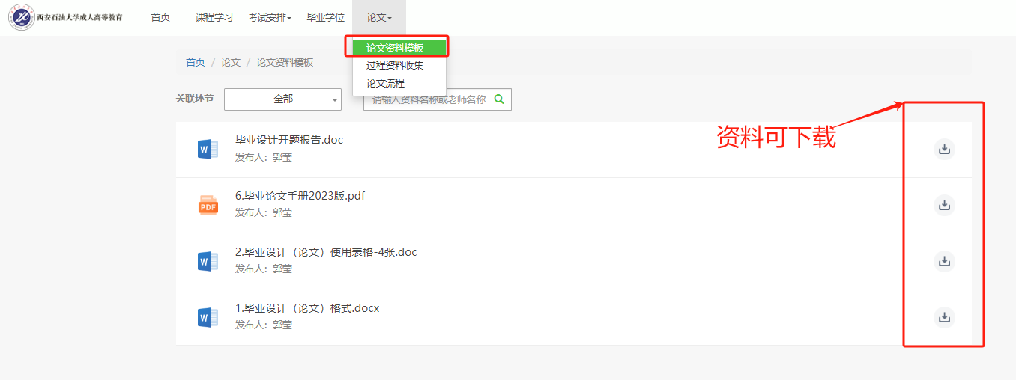
3.开题报告
当毕业论文流程开始后，随即进入撰写开题报告阶段，如下图所示：
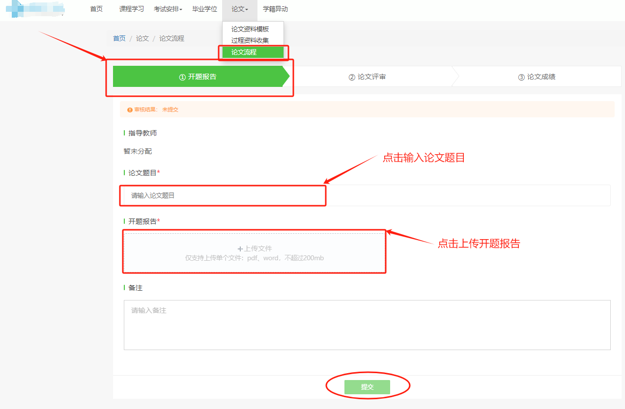
【选题】学生自定论文题目，务必保证正确性，一经审核通过不可修改；
【开题报告】点击位置图标可上传开题报告；
【教师批注】若教师对开题报告内容所提出的修改意见会显示在这里。
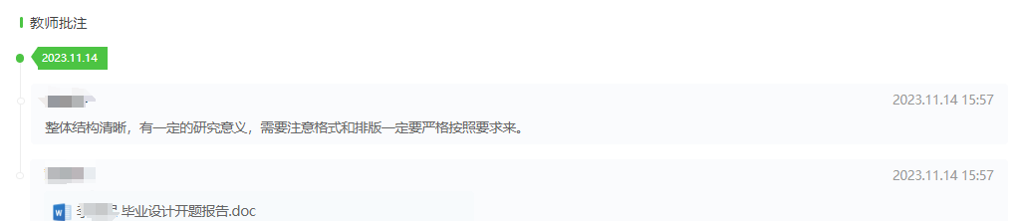
在Word中撰写完成开题报告后，在页面上“论文题目”框内填写论文题目，点击“上传开题报告”，选择编辑好的开题报告Word文档，在底部点击提交按钮确认提交，开题报告状态变为“开题报告提交待审核”，请等待指导教师的批阅审核。在开题报告审核通过之前，毕业论文正文处于不可上传状态。
指导教师开始批阅开题报告后，会给出批注，若批注后开题报告存在问题会同步打回，学生可根据批注内容对开题报告进行修改后重新提交。学生端会收到系统通知。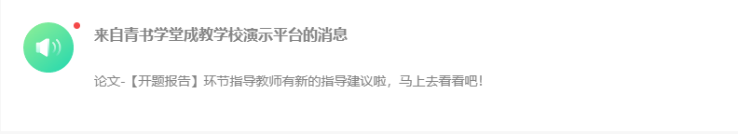

审核结果为“审核未通过”或“指导未通过”时，学生可以根据“教师批注”中的内容，在图示右上角“上传新稿”位置重新上传论文题目与开题报告，点击提交后状态变回“开题报告提交待审核”，继续等待指导教师批阅审核。
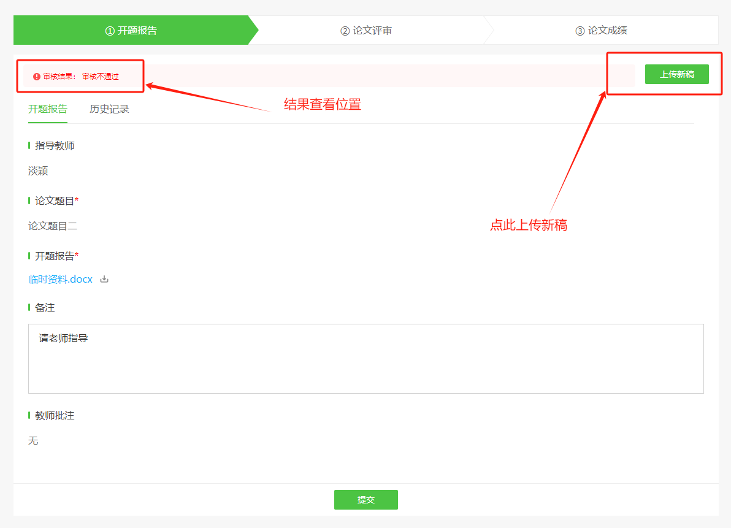
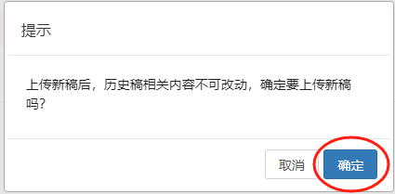

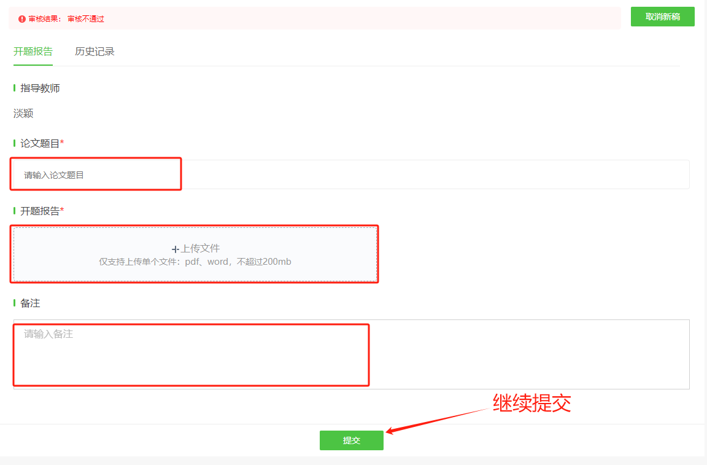
提交后页面如下：
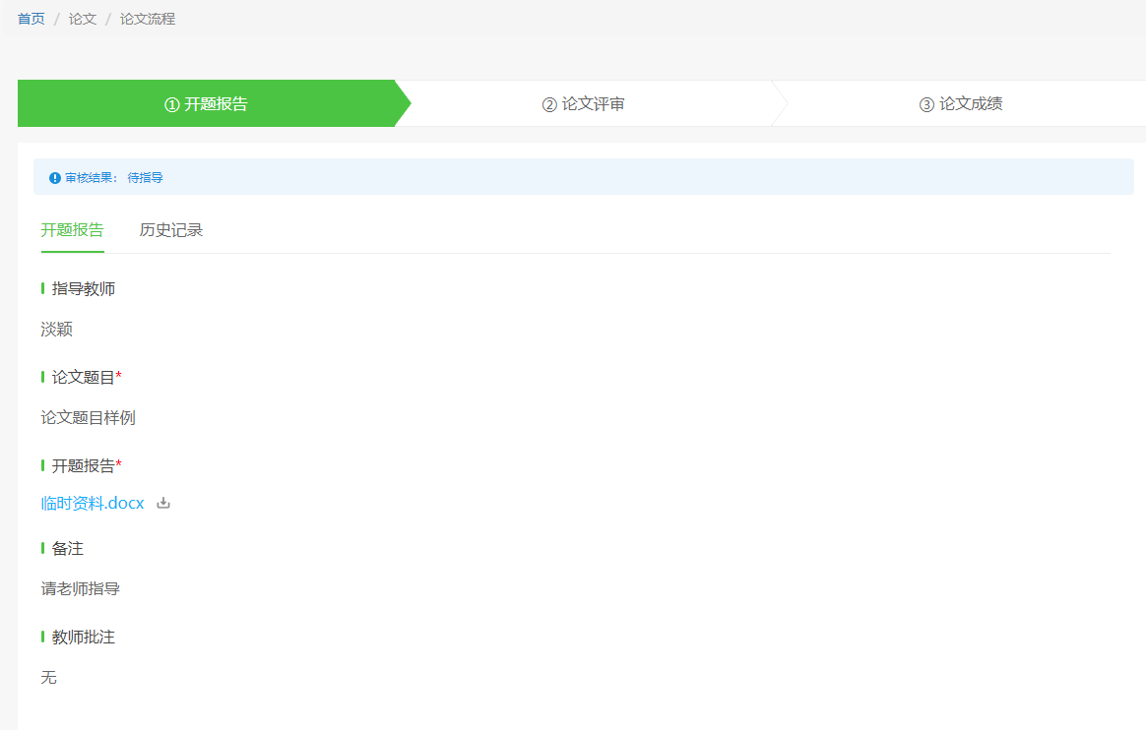
如图，开题报告审核结果显示通过后，论文开题阶段完成，可以进入下阶段论文上传环节：
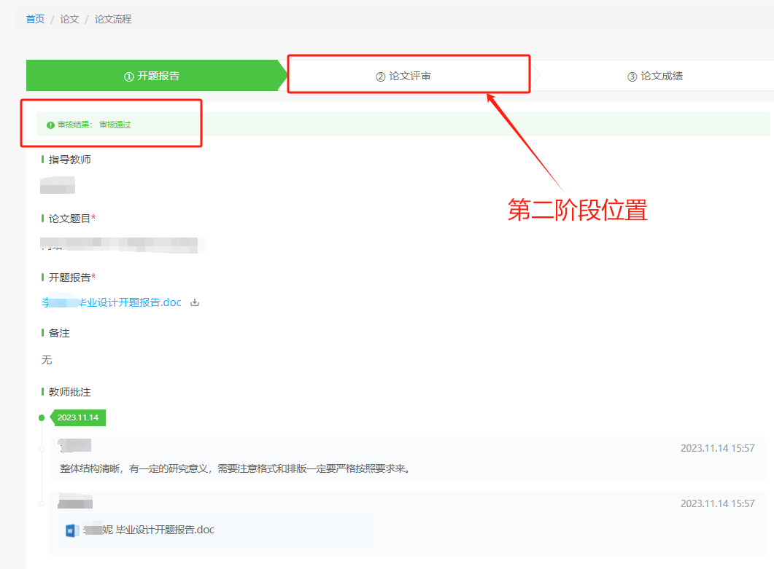
4.1论文上传
开题报告审核通过后，即进入论文撰写阶段，点击“论文评审”标签，如下图所示：
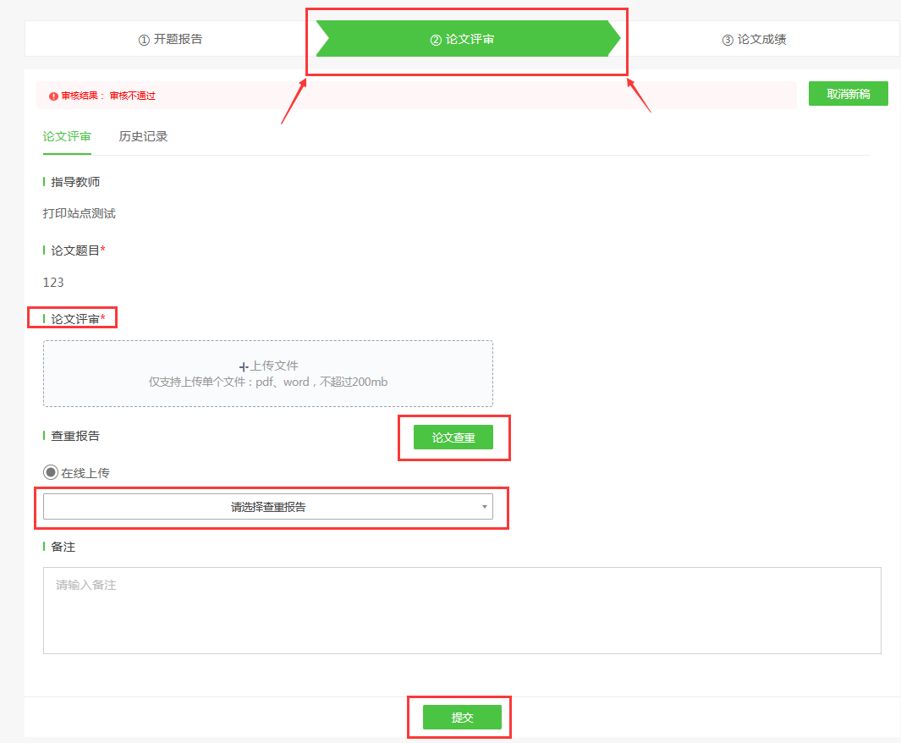
【论文题目】已确定的论文题目；
【论文评审】点击区域可上传论文文档；
【论文查重】若学校要求，则需要进行论文查重；
【备注】可在上传时给老师进行留言。

当论文撰写完成并保存为Word文档后，点击“论文评审”区域，上传准备好的论文Word文档，并在底部点击提交按钮确认提交，论文状态变为“待审核”，请等待指导教师的批阅审核。
指导教师浏览论文后，当指导教师认为论文中存在问题不能通过时，会将论文进行批注，同时进行“指导不通过”操作，学生端会收到系统通知。可根据老师的批注内容对论文进行修改后，在图示右上角“上传新稿”位置对修改后的论文进行二次提交。此流程通常常会重复若干次，直至论文修改完善。
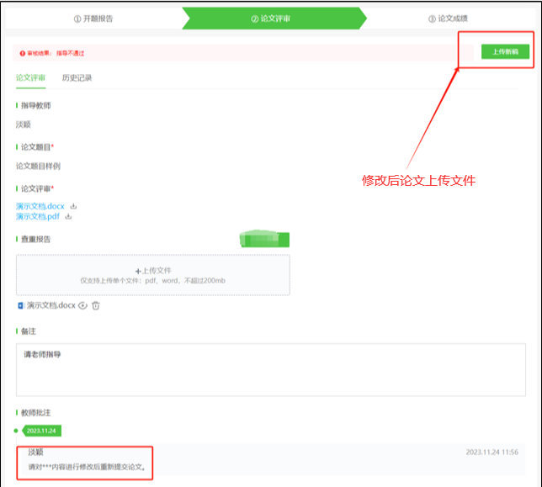
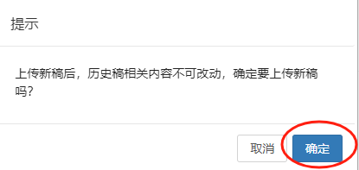

4.2 论文查重
点击“论文查重”
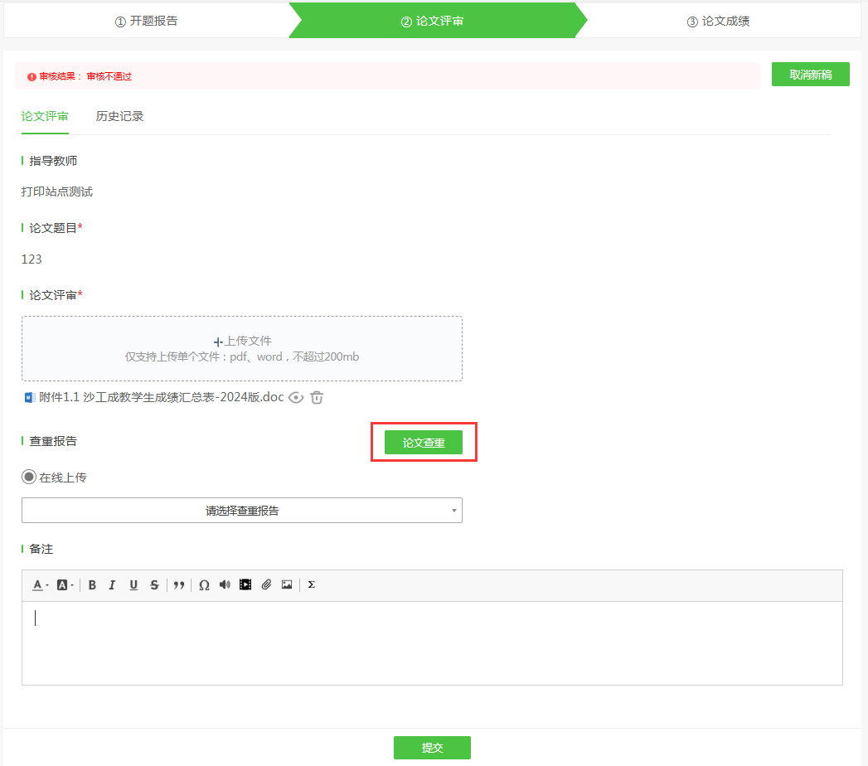
（1）点击“立即检测”
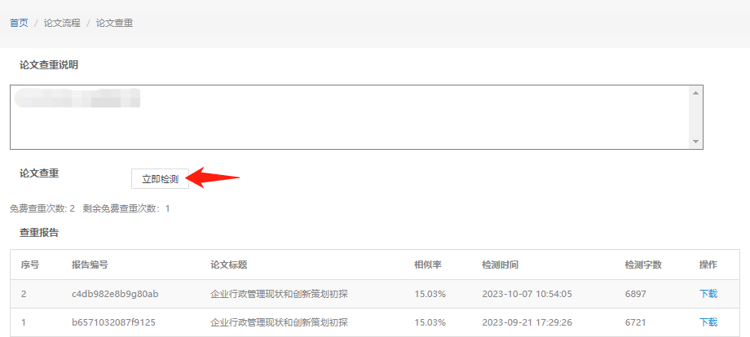
（2）输入论文的题目，之后点击上传论文
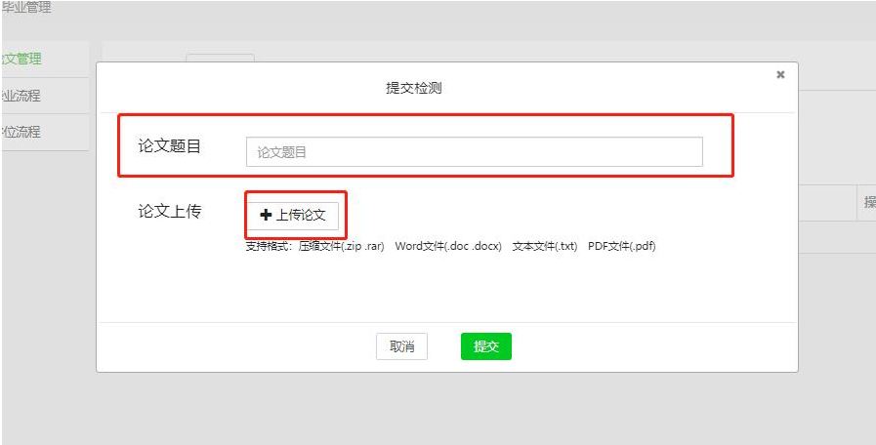
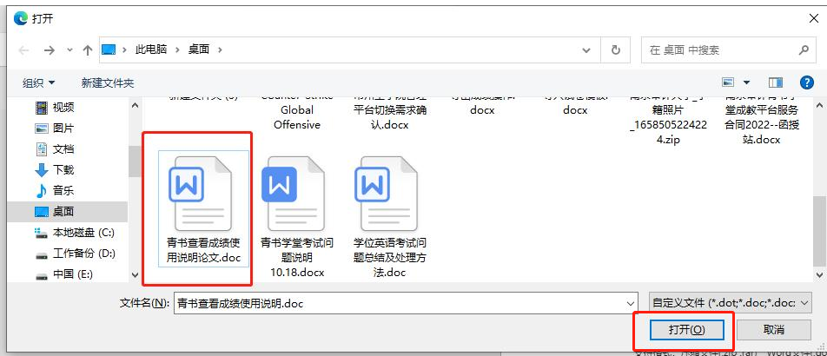
（3）点击查重
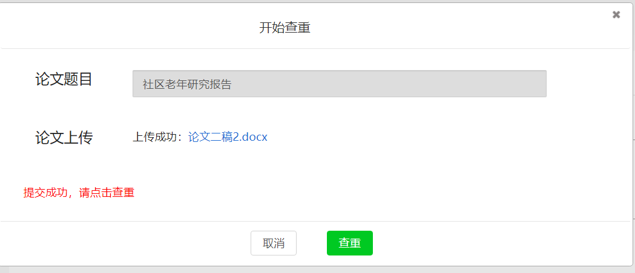
（4）检测中（需等待5~10分钟左右）
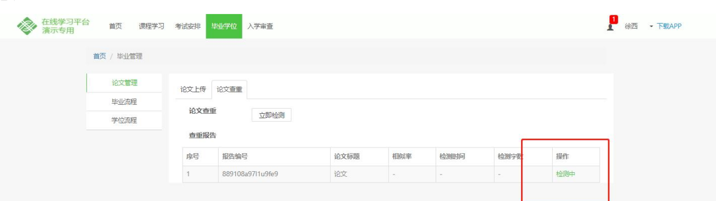
（5）检测完毕后就会显示报告编号、相似率、字数，并且可以对查重报告进行下载。
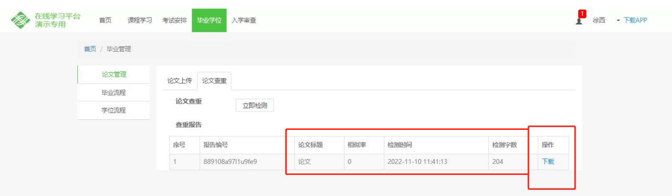

（6）若免费次数已经消耗，则提示缴费
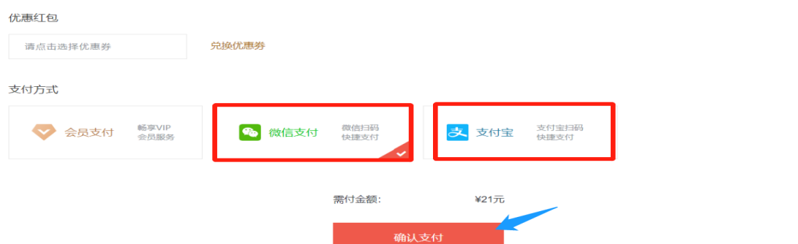
选择最新的查重报告，点击“提交”
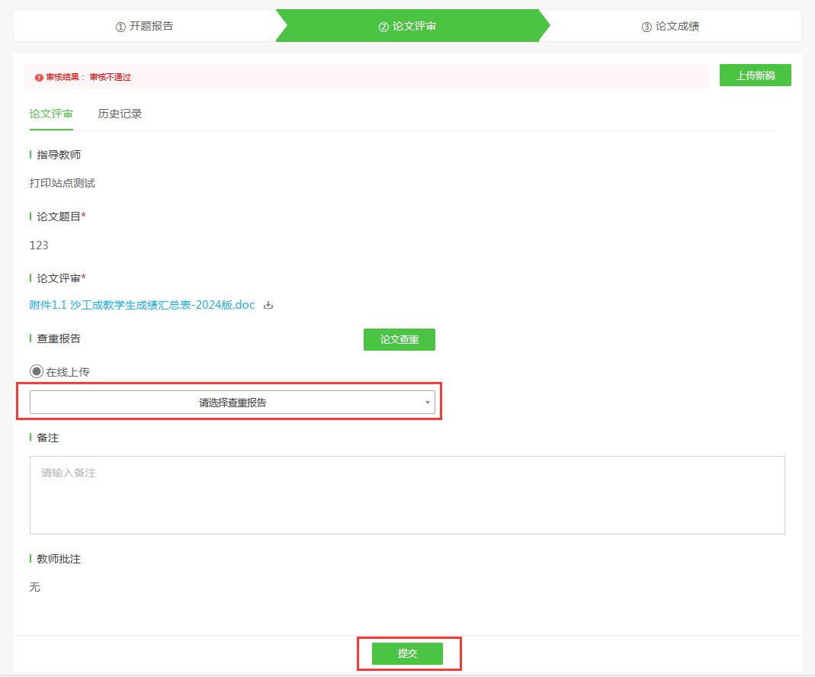
当论文已合格，指导教师审核通过论文后，学生端会收到系统通知，同时论文状态变为“审核通过”。此时学生可以打印论文准备答辩，线上论文指导过程结束。若想查看论文指导过程可在历史记录中查看。
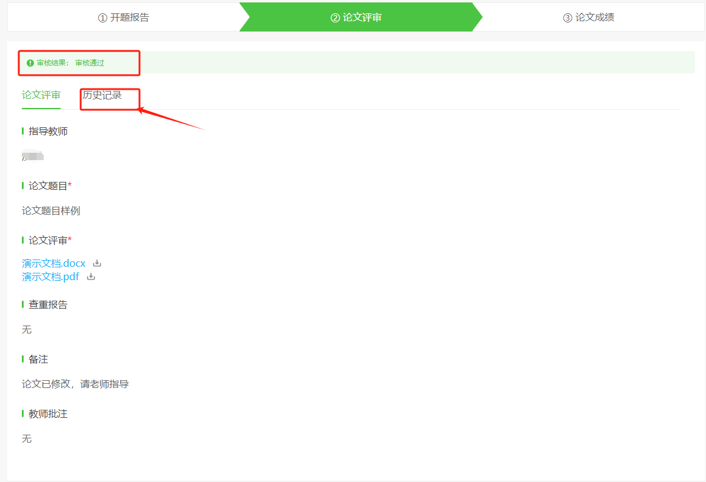
5.上传论文终稿
点击论文，点论文流程
进入③论文终稿成绩
按箭头所示位置上传论文、点击提交，等待审核
